— 4 —
 |  |  | trest. |  |  |  |  | e - lei
 | lei | son, e | lei | son, Ky- | ri | e e | lei | son, e- lei
 |  | son, |  |  |  |  |  | e | lei
 |  |  |  |  |  | -@6
 |  |  | =r
 |  |  | trest.
 |  | elei |  | son, Ky-ri |  | e e -lei |  | son, Ky |  | ri
 |  |  |  |  |  |  | -@6

son, | e - lei | son, Ky | ri e e -lei | son, | Ky | ri-
 |  |  | rit. e dim. | 72.
 | Lj |  |  | —P 1
 | son, | Ky | ri e e ieis011 | Ky ri | e
son, | e lei | son,

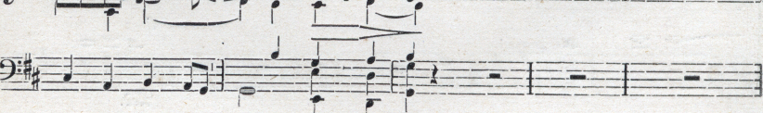
senza ped.
e
Ky ri
- e e lei son,
-Ky ri V,
~_
Kněhtiskárna MikulAb a Knap_{T}a v Prazo, v -- Yákjadgm _{v)}da_{ynte!}e _{,Cecjjj},

